PROYECTO HIDROELÉCTRICO
MONTE OLIVO
410,0 kW
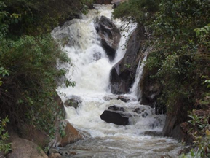
CANTÓN BOLÍVAR – PROVINCIA DEL CARCHI
PARROQUIA MONTE OLIVO

Enero 2020

PROYECTO HIDROELÉCTRICO MONTE OLIVO

- DATOS GENERALES DEL PROYECTO

  - Nombre del proyecto

Central hidroeléctrica Monte Olivo

El proyecto consiste en la construcción de una central hidroeléctrica de pequeña capacidad (400 kW) utilizando 400 l/s de agua proveniente del canal de riego Monte Olivo-San Rafael y aprovechando la diferencia de nivel de 132 m. El agua se capta en el canal y se devuelve al mismo canal aguas abajo.

1.2 Entidad ejecutora

Se creará una empresa con la participación de la Junta de Regantes Monte Olivo-San Rafael, los gobiernos autónomos descentralizados de las parroquias Monte Olivo y San Rafael del cantón Bolívar, provincia del Carchi y la Empresa Eléctrica Regional del Norte EMELNORTE. Esta empresa, por crearse, se encargará de la construcción y operación de la central con la participación de la Corporación para la Investigación Energética como ente técnico consultor y desarrollador.

1.3 Cobertura y localización

Parroquia Monte Olivo, cantón Bolívar, provincia del Carchi. Las obras están georeferenciadas de la siguiente manera:

Obra | UTM Latitud | UTM Longitud | Cota (msnm)
Derivación | 42.751,1 | 182.466,8 | 2.618,70
Tanque de carga | 43.378,5 | 182.161,8 | 2.617,00
Casa de máquinas | 43.397,2 | 181.965,2 | 2.485,00
Fuente: Corporación para la Investigación Energética.

1.4 Monto

La inversión total, aproximada, del proyecto es de US$ 1,600,000 que incluye obras civiles, IVA, equipamiento y montaje.

1.5 Plazo de ejecución

Se estima que el plazo de ejecución será de 16-18 meses a contar desde enero de 2020. La ruta crítica está en los diseños de ingeniería (3 a 4 meses) y la fabricación de los equipos (10 a 12 meses)

1.6 Sector y tipo de proyecto

Protección del medio ambiente y desastres naturales
- Protección de cuencas y áreas naturales protegidas

Recursos naturales y energía
- Mini - micro centrales hidroeléctricas

2. DIAGNÓSTICO Y PROBLEMA

2.1 Descripción de la situación actual del área de intervención del proyecto

El área de intervención del proyecto planteado abarca la parroquia Monte Olivo y la parroquia San Rafael, las dos pertenecientes al cantón Bolívar de la provincia del Carchi. Se detalla a continuación la situación actual de esta zona en cuanto al aspecto social y de servicios básicos.

PARROQUIA MONTE OLIVO

Localización

La parroquia Monte Olivo se creó el 9 de enero de 1941. Se encuentra ubicada al sudoriente del Cantón Bolívar, en la Provincia del Carchi. Se extiende sobre altitudes que van desde los 1.600 y los 3.800 msnm, es decir, posee tres pisos altitudinales: bajo (Valle), medio (con topografía mixta: semiplano y pendientes) y alto (en gran parte, con pendientes muy pronunciadas). Su extensión es de 65,68km2.

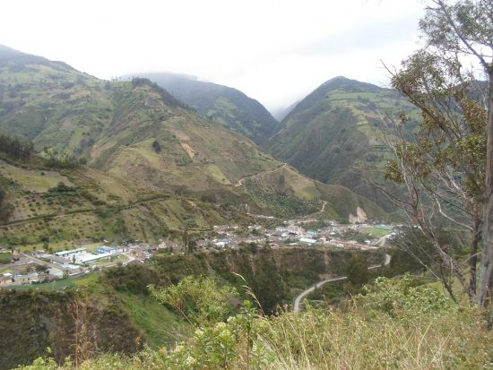
Fuente: Parroquia Monte Olivo (GAD MO).
Límites

Al norte limita con las parroquias Bolívar (urbana) y La Paz del cantón Montufar; hacia el este con las parroquias El Playón de San Francisco y La Sofía del cantón Sucumbíos de la provincia homónima; al sur con la parroquia Chugá del cantón Pimampiro de la provincia de Imbabura; y al poniente con la parroquia San Rafael del cantón Bolívar. Coordenadas 77° 47’ 47” hasta 77° 54’ 25” longitud oeste; y, 00° 20’ 43” hasta 00° 26’ 19’’ latitud norte.

Clima

En la parroquia de Monte Olivo se presentan dos tipos bien marcados como son el clima ecuatorial de alta montaña y ecuatorial meso térmico semi húmedo.

Población

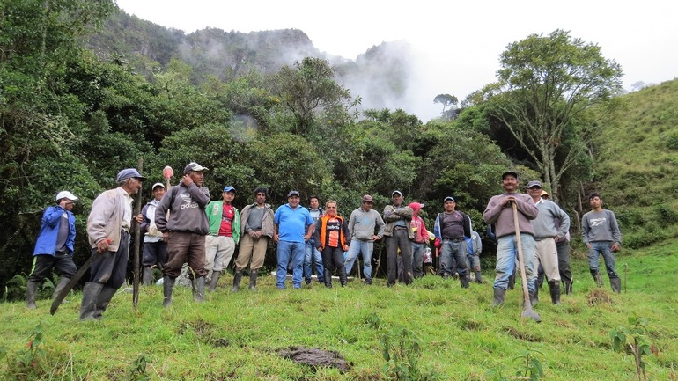
Fuente: Agricultores de parroquia Monte Olivo (GAD MO).

Su población (al año 2015), es de 1805 habitantes, El 94,67% de la Población de la Parroquia se autodefine como mestizo/a, mientras que el 3,61% se autodefine como blanco/a, el 1,18% como afroecuatoriana y afrodescendiente; en una menor porción la población se autodefine como indígena con el 0,36% y el 0,18% montubios (GAD Monte Olivo 2015).

Composición etaria de la población

RANGO DE EDAD PARROQUIA MONTE OLIVO
Proyección de la población para 2015

 | 0-9  años | 10-19 años | 20-29  años | 30-39  años | 40-49 años | 50-59  años | 60-69  años | 70-79  años | 80 y más  años
Total Habitantes | 391 | 398 | 220 | 192 | 156 | 134 | 161 | 96 | 57
Porcentaje (%) | 21,65 | 22,07 | 12,19 | 10,66 | 8,64 | 7,39 | 8,94 | 5,32 | 3,43
Fuente: extraído de Sistema Nacional de Información 2010.
Composición de la población por género

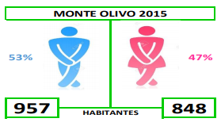

Fuente: GAD de Monte Olivo 2015.

Educación

De acuerdo al Censo de Población y Vivienda 2010, considerando la Población de 15 años y más, existen 998 personas en condición de alfabetos y 119 personas en condición de analfabetos, esto es, el 89.35% y 10.65% respectivamente.

En general, en la parroquia Monte Olivo predomina la educación fiscal. El analfabetismo, históricamente ha constituido un problema sobre todo en la zona rural. El índice de población masculina presenta una tasa de analfabetismo del 8.66%, mientras que la tasa de analfabetismo femenino es del 12.88%. (INEC 2010).

Índice de escolaridad

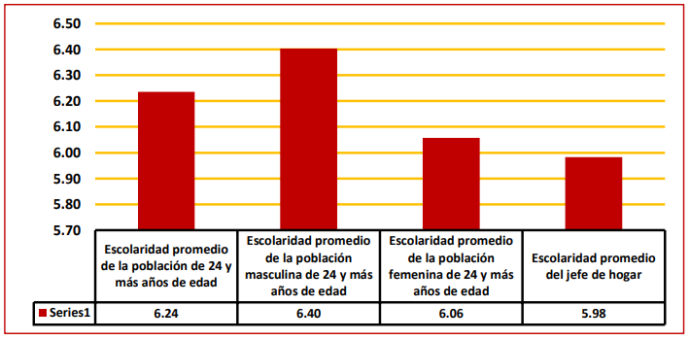
Fuente: Sistema Nacional de Información SIN 2010.

El índice de escolaridad dentro del grupo de personas que presentan una edad mayor a 24 años de edad es de 6.24 (años de educación formal recibida) con respecto al cantón. La población masculina mayor a 24 años presenta una escolaridad del 6.40, mientras que en el mismo rango de edad la población femenina presenta un índice de escolaridad de 6.06. Los jefes de hogar presentan enseñanza escolar de 5,98.

ÍNDICE DE EDUCACIÓN
Parroquia Monte Olivo
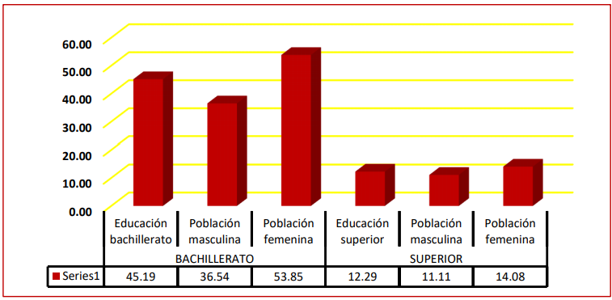
Fuente: Sistema Nacional de Información SIN 2010.

De acuerdo a los índices establecidos en la educación Básica, Primaria y Secundaria se establece que el primer lugar ocupa la educación primaria con un porcentaje de 95.98% donde prevalece la población masculina en mayor rango; en educación básica se mantiene una estabilidad o igualdad en la población masculina y femenina con el 93%, mientras que en la educación Secundaria el mayor porcentaje de personas que estudias son las mujeres con un 76%.

El estudio en niveles más altos es preocupante, esto se establece por los índices o porcentajes en el Bachillerato que disminuye notablemente a un 45% de asistencia en el cual las mujeres siguen estudiando y presenta un mayor rango de 53.85% con respecto a los hombres que presentan un porcentaje de 36.54%. La falta de personas que acceden a estudios superiores ha hecho que la población no presente un desarrollo notable, esto se debe a que las pocas personas que alcanzan este nivel de enseñanza se van fuera de la parroquia y no regresan a sus lugares de origen a poner en práctica sus enseñanzas profesionales. El estudio superior está en el 12.29%.

Salud

Dentro de la cobertura de servicios de Salud en la parroquia se dispone de un Subcentro de Salud en la cabecera parroquial y en la comunidad Pueblo Nuevo (Subcentro rural SCR). La cobertura en materia de salud es: medicina general, odontología, enfermería, visitas domiciliarias, salud escolar, brigadas comunitarias, atención prenatal, planificación familiar, detención oportuna de cáncer, atención médica general.

El equipo humano, la dotación de materiales, equipamiento y tecnología en los centros y subcentros de salud es insuficiente. La tasa de natalidad es del 18.89%, la tasa de mortalidad infantil y de la niñez está en 0%. La tasa de camas por 10.000 habitantes está en 23.79%.

Servicios básicos

La cobertura y déficit de los servicios básicos en el país, se debe analizar por sectores homogéneos, donde se encuentra jerarquías urbanas existentes con distancias considerables respecto de los sectores periféricos.

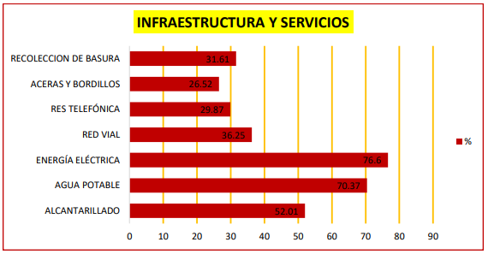
Fuente: GAD Bolívar 2015

En Monte Olivo se han conformado 2 sectores homogéneos para el análisis de coberturas y déficits de infraestructuras y servicios. En promedio, el territorio urbano de Monte Olivo tiene una cobertura del: 52,01% en redes de alcantarillado 70,37% en redes de agua potable, 76,60% en redes de energía eléctrica y alumbrado público, 28,51% en red vial, 29,87% en red telefónica, 13,85% en aceras y bordillos, 31,61% en servicio de recolección de basura, no existe servicio de aseo de calles.

Comunicaciones

No existe cobertura de internet. La mayoría de estudiantes asisten a instituciones educativas ubicadas en la cabecera parroquial o cantonal y los estudiantes universitarios se desplazan a Tulcán, Ibarra y la mayoría a Quito. Existe cobertura y facilidad de acceso de telefonía celular y proyectos de ampliación de la cobertura de internet y telefonía fija de la Corporación Nacional de Telecomunicaciones (CNT).

Agua potable

Según los datos oficiales del censo nacional de población y vivienda 2010 del Instituto Nacional de Estadísticas INEC, las viviendas de la parroquia en su gran mayoría tienen conexión del agua a través de tubería ya sea dentro o fuera del inmueble y en menor proporción por otros medios. La principal procedencia del recurso hídrico es la red pública, y en segunda instancia el río, vertiente, acequia o canal.

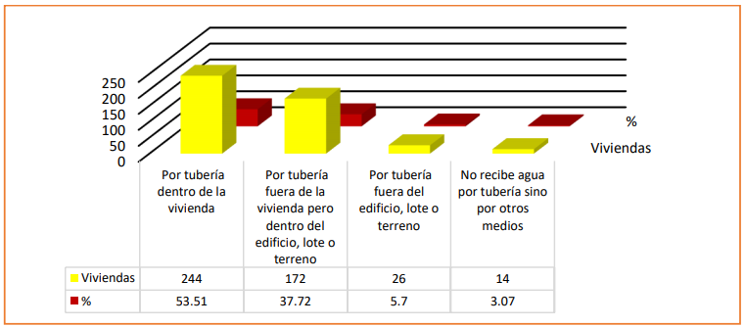
Fuente: GAD Monte Olivo 2015.

Electricidad

En lo referente al sistema de interconexión eléctrica, la procedencia casi total de este servicio es la red de empresa eléctrica del servicio público, y un porcentaje menor de la población no cuenta con él.

PROCEDENCIA DE LA LUZ ELECTRICA | VIVIENDAS | %
Red de empresa eléctrica de servicio público | 444 | 97,37
No tiene | 12 | 2,63
TOTAL | 456 | 100
Fuente: GAD Bolívar 2015.

Transporte

Tomando en cuenta la disponibilidad del servicio en cuatro poblados de la parroquia, se indica que la oferta de transporte está dada por camionetas particulares que realizan fletes a distancias cortas con costos altos, pero mayormente por dos empresas de buses que realizan 10 viajes al día, desde y hacia las ciudades cercanas como Ibarra y Pimampiro (GAD Monte Olivo 2015), Sin embargo, se considera que el tiempo de espera entre viajes es demasiado largo y por tanto el servicio de transporte es insuficiente.

Redes viales

La red de carreteras parroquiales ha sido clasificada por carreteras asfaltadas, empedradas, lastradas o afirmadas, caminos de tierra o caminos no afirmados y los senderos o veredas que son las vías no vehiculares.

En la parroquia Monte Olivo existen 11 centros poblados, los cuales se encuentran interconectados con vías de segundo y tercer orden, cabe mencionar que el 50% de la parroquia se encuentra despoblada. La infraestructura de puentes y vías está en malas condiciones; al tener un solo acceso, en tiempos de lluvia la cabecera parroquial y algunas de las comunidades quedan incomunicadas; en lo que se refiere a medios de transporte en rutas de segundo y tercer orden, no existe cobertura. Hay un descuido en el mantenimiento de este tipo de vías. (Plan de desarrollo y ordenamiento territorial de la parroquia Monte Olivo actualización 2015 – 2019).

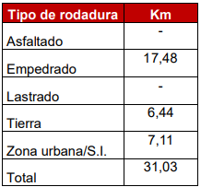

Fuente: plan de desarrollo y ordenamiento territorial de la
parroquia de Monte Olivo, actualización 2015 – 2019.

PARROQUIA SAN RAFAEL

Localización

La parroquia San Rafael se creó mediante Ordenanza Municipal del 15 de mayo del 1990. Está ubicada al sur de la Provincia de Carchi y pertenece al Cantón Bolívar, posee una superficie aproximada de 31,88 km2. Está conformada por las comunidades de El Sixal, El Rosal, Caldera y la Cabecea Parroquial San Rafael con sus Barrios El Carmen, Central, Nuevo Amanecer y San Francisco.

Límites

Limita Al Norte con la parroquia Los Andes y Bolívar, al sur con el río Escudillas, hacia el este con la parroquia Monte Olivo; y al oeste con el río Apaquí (GAD Parroquial San Rafael).

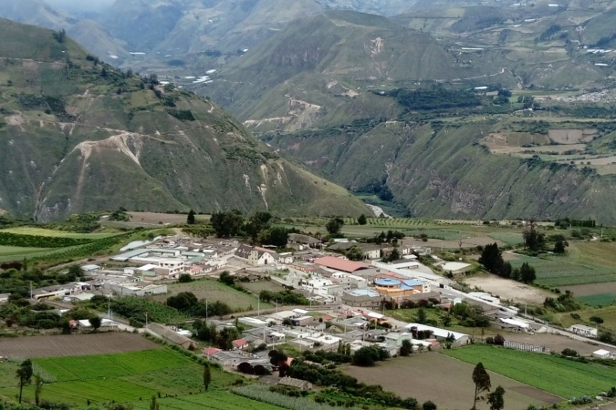
Fuente: Parroquia San Rafael (GAD SR).

Clima

Las temperaturas medias en la Parroquia, oscilan entre los 10°C en los relieves más altos, llegando hasta 19°C en los la zonas con menor altitud, en época lluviosa presenta precipitaciones que oscilan entre los 0 – 500mm y 500 – 750 mm; siendo la zona con menor precipitaciones el territorio noroeste del territorio (5,04%), el 94,95% del territorio presenta precipitaciones de 500 – 700 mm, con varios pisos climáticos: templado, frio, subtropical y tropical interandino, humedad relativa media anual superior al 70%.

Población

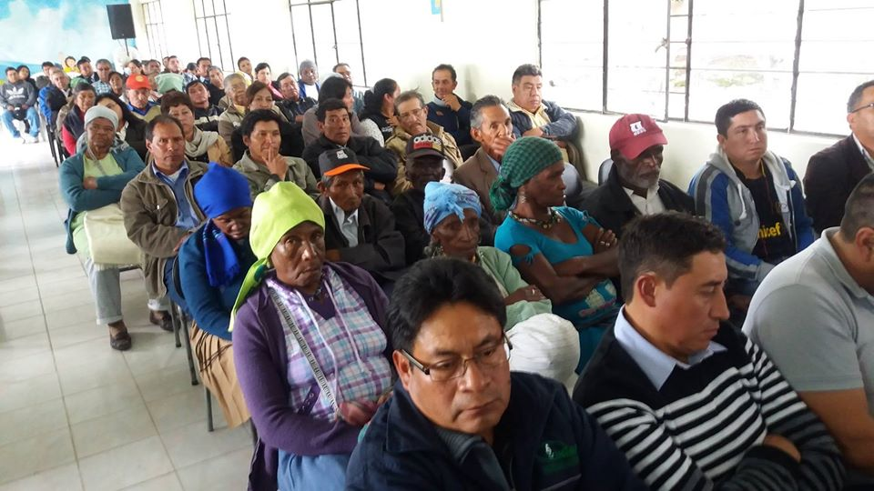
Fuente: Pobladores de San Rafael (GAD Cantón Bolívar).

La Parroquia de San Rafael está formada mayoritariamente por una población mestiza en un 54,8% registrando un total de 954 personas, con un elevado porcentaje del 37,74% que pertenecen a los afrodescendientes y/o afroecuatorianos y en menor proporción los indígenas con solo 0,46%, aunque existen pobladores con diferente autoidentificación étnica. La proyección de población para el año 2020 es de 1884 habitantes (INEC 210).

Composición etaria de la población por género

RANGO DE EDAD PARROQUIA SAN RAFAEL
Censo de población 2010

 | 0-9  años | 10-19 años | 20-29  años | 30-39  años | 40-49 años | 50-59  años | 60-69  años | 70-79  años | 80-84  años | Total
Porcentaje de mujeres | 10 | 11 | 8 | 6 | 4 | 4 | 3 | 2 | 1 | 49
Porcentaje de hombres | 11 | 11 | 8 | 5 | 5 | 4 | 3 | 2 | 1 | 51
Fuente: INEC 2010.

Al observar la información de la población en la parroquia de San Rafael observamos que la cantidad de hombres y mujeres está equilibrada, no obstante, el grupo de edades de personas que predominan está en el rango de edad de 10 a 14 años con un 6% de hombres y 6% de mujeres, esto es 102 hombres y 100 mujeres. Si hacemos un análisis etario, encontramos que la población en esta parroquia es predominante en los grupos de neonatos, niños, adolescentes y jóvenes con edades menores a 20 años, 21% hombres y 22% mujeres. Este grupo poblacional no puede participar en el proceso económico productivo por estar en su mayoría asistiendo a la su formación preescolar, escolar y secundaria.

Educación

Según datos del Censo de Población y Vivienda 2010, el 11% de la población de la parroquia es aún analfabeta y está en el grupo de edad que presenta más ciudadanos analfabetos, de 14 a 64 años, con 70 habitantes. En este mismo grupo etario se encuentra la mayor cantidad de población alfabeta con 992 personas; seguidos de la población entre 0 y 14 años con 337 individuos, con un total del 89 % de la parroquia sabe leer y escribir. Los habitantes de la parroquia San Rafael tienen un nivel de escolaridad de 6.17 años lo que quiere decir que solo asisten hasta el 6to. año de Educación General Básica. (INEC 2010).

Índice de escolaridad

Nivel de Instrucción | Grupo de edad
 | De 0 a 14 años | De 15 a 64 años | De 65 años y más | Total
Ninguno | 3 | 30 | 59 | 92
Centro de alfabetización | - | 11 | 8 | 19
Preescolar | 6 | 2 | - | 8
Primario | 86 | 477 | 148 | 711
Secundario | 25 | 153 | 2 | 180
Educación básica | 289 | 43 | 1 | 333
Bachillerato Edu. media | - | 108 | 1 | 109
Ciclo pos bachillerato | - | 6 | - | 6
Superior | - | 49 | - | 49
Postgrado | - | 6 | 0 | 6
Se ignora | - | 11 | 2 | 13
TOTAL | 409 | 896 | 221 | 1526
Fuente: GAD San Rafael 2015.

ASISTENCIA ESCOLAR POR GRUPOS DE EDAD

Grupo de edad escolar | De 3 a 5 años | De 6 a 12 años | De 13 a 18 años | De 19 a 25 años | De 26 años y más | Total
SÍ asisten | 23 | 273 | 164 | 56 | 29 | 545
NO asisten | 3 | 8 | 58 | 140 | 785 | 994
Fuente: GAD San Rafael 2015.

Salud

La parroquia San Rafael cuenta con un centro de Salud a cargo del Ministerio de Salud Pública ubicado en Caldera y un Puesto de Salud del IESS en la cabecera parroquial. Tiene una cobertura de 2,10 médicos por cada 1000 habitantes y una tasa de mortalidad de 6,9; siendo esto provocado principalmente por infecciones respiratorias agudas, infecciones de las vías urinarias, dermatitis, lumbalgias y parasitosis, El 8,33% de la población Parroquial presenta condición de discapacidad permanente por más de un año a nivel parroquial, esto implica 145 personas. La desnutrición infantil en Ecuador es del 25,3% (desnutrición crónica por talla), es decir que es un problema que se debe atacar con programas de buena alimentación y capacitación al jefe/a de familia sobre una nutrición adecuada para sus hijos.

Servicios básicos

La cobertura de los servicios básicos en la Parroquia San Rafael tiene un déficit en la red de alcantarillado del 64,47%; en la cobertura de agua potable del 58,9%; una cobertura del servicio de luz eléctrica de 97,01%; y, la recolección de desechos sólidos es del 74,4%. (INEC,2010).

Cobertura de Servicios Básicos
Parroquia San Rafael
Alcantarillado | 35,3%
Agua potable | 41,01%
Luz eléctrica | 97,01%
Recolección de desechos sólidos | 74.4%
Fuente: Fuente INEC 2010

Comunicaciones

No existe cobertura de internet puesto que la mayoría de estudiantes asisten a instituciones educativas ubicadas en la cabecera parroquial o cantonal en muchos casos y para cursar estudios universitarios se desplazan a Tulcán, Ibarra y en su gran mayoría a Quito, existe cobertura de telefonía celular debido a la facilidad de acceso. Existen varios proyectos de ampliación de la cobertura de internet, telefonía fija por parte de Corporación Nacional de Telecomunicaciones (CNT).

Agua potable

Conexión de agua por tubería | Viviendas | %
Por tubería dentro de la vivienda | 177 | 37,73
Por tubería fuera de la vivienda pero dentro del edificio, lote o terreno | 252 | 53,73
Por tubería fuera del edificio, lote o terreno | 38 | 6,82
No recibe agua por tubería sino por otros medios | 8 | 1,1
TOTAL | 469 | 100%
Fuente, INEC 2010.

Electricidad

El acceso a la luz eléctrica en la parroquia, está cubierto en un 97,01 % por la red de la empresa eléctrica de servicio público, el restante 2,98% no tiene servicio.

PROCEDENCIA DE LA LUZ ELECTRICA | VIVIENDAS | %
Red de empresa eléctrica de servicio público | 455 | 97,01
No tiene | 14 | 2,98
TOTAL | 469 | 100
Fuente: INEC 2010.

Transporte

La oferta de transporte es muy similar a la de la Parroquia Monte Olivo y está dada por camionetas particulares que realizan fletes a distancias cortas con costos altos, pero mayormente por dos empresas de buses que realizan 10 viajes al día, desde y hacia las ciudades cercanas como Ibarra y Pimampiro (GAD Monte Olivo 2015), Sin embargo, se considera que el tiempo de espera entre viajes es demasiado largo y por tanto el servicio de transporte es insuficiente.

Redes viales

Las vías de la parroquia son en su mayoría suelo suelto o no pavimentado de tipo de rodadura lastrada, empedrada y/o tierra, además se encuentran en mal estado, ninguna de las vías posee iluminación o señalización, en el cuadro se detalla las vías existentes en el territorio.

Tipo de rodadura | Km.
Pavimento / asfalto | 7,075
Lastrado / empedrado | 20,71
De tierra | 5,85
Fuente: IGM 2013

La Cabecera parroquial presenta una articulación directa inter parroquial a través de una vía que esta empedrada pero no tiene un mantenimiento constante, convirtiéndose en una vía principal para la parroquia y al mismo tiempo en una fortaleza para el desarrollo e interconexión parroquial y cantonal. También la parroquia tiene articulación con la carretera Panamericana, en donde hay secciones que se encuentran asfaltadas. Esto supone grandes beneficios a la localidad por encontrarse en un punto cercano a la carretera Panamericana y a cabeceras cantonales, lo cual favorece el flujo productivo. Sin embargo, el acceso vial a las comunidades varía notablemente ya que éstas se ubican en vías, tanto empedradas como de tierra, que no están en buen estado, generando descontento en la población, además, las vías son de fácil acceso sólo durante la época seca.

2.2 Identificación, descripción y diagnóstico del problema

El problema consiste en mantener sustentable el riego en la zona, pues ésta depende de la producción agrícola a la que se dedica la mayor parte de la población. Entonces es necesario realizar un manejo adecuado de la cuenca alta de los ríos para preservar el páramo y los bosques nativos donde se genera el caudal. Este manejo requiere de recursos económicos que pueden proveerse con la venta de la energía que produzca una planta hidroeléctrica. Las comunidades son de bajos recursos y no cuentan con los medios para proteger la cuenca y hacer sustentable y sostenible su actividad agropecuaria que es la base de su economía; y, el Estado no se abastece para preservar los sistemas hídricos a nivel nacional: 31 sistemas hidrográficos que comprenden 79 cuencas, que se subdividen en 153 subcuencas y 871 microcuencas (Plan Nacional de Riego y Drenaje 2011 - 2026).

2.3 Línea base del proyecto

Se trata de un proyecto para producir energía eléctrica sobre la base de un caudal de agua existente y una altura aprovechable debida al desnivel entre dos tramos del canal actual. De modo que la línea de base específica es la existencia de un canal que está operando con un caudal de 400 l/s y que utiliza tres tanques rompe presión en un trayecto aproximado de 1700 metros. Siendo el objetivo final usar los recursos económicos generados con esta micro planta hidroeléctrica, en el mantenimiento ecológico y social de la cuenca, habrá que analizar luego cuál es la línea de base del entorno social y ambiental de la cuenca, al elaborar la propuesta de manejo sustentable. Al momento, se cuenta con los términos de referencia (TdRs) para la implementación del Programa de Manejo de la Cuenca del Río San Miguel.

2.4 Análisis de oferta y demanda

La demanda de este proyecto es la necesidad de realizar acciones de protección ambiental de la cuenca y consecuentemente apoyar a la comunidad de las parroquias en general y de los regantes en particular, los mismos que ya han observado cambios en el clima, con presencia de temperaturas más altas y ausencia de lluvias, además de la deforestación de buena parte de las zonas alta, media y baja. La construcción de la central y su operación es un medio de obtener recursos económicos para poder satisfacer la demanda indicada. Toda la energía que se produzca será entregada a la Empresa Distribuidora de Electricidad EMELNORTE.

2.5 Identificación y caracterización de la población objetivo

Parroquia Monte Olivo

La principal fuente de sustento de la parroquia es la producción agropecuaria, ésta depende de varios factores como: la superficie de la tierra que se dispone, el acceso al riego, calidad del suelo, condiciones medioambientales, clima, topografía, humedad, etc.; además de otros factores determinantes para la producción como acceso o no a la fuerza de trabajo, cercanía a los mercados, acceso a una vía de comunicación y acceso al capital para financiar los costos de producción.

En Monte Olivo, en la zona alta, con muchas dificultades de riego, la población se dedica el 50% a la agricultura y el 50% a la ganadería. Los pobladores se dedican fundamentalmente a la ganadería de leche y, únicamente para rotación con pastos naturales utilizan el cultivo de papas. El promedio de tenencia de la tierra se ubica en las 5 has, en su mayoría ubicadas en laderas con pendientes pronunciadas, salvo pequeñas planicies existentes en este territorio donde aún se cultivas algunos productos especialmente, cebolla, arveja y mora.

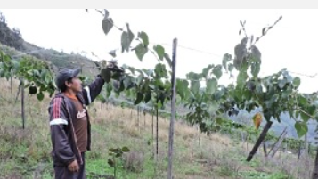
En la zona media, la agricultura es del 80% y la ganadería el 20%, esta última se refiere a animales menores para autoconsumo. La actividad de la agricultura se realiza bajo riego, consiste en cultivos de ciclo corto (2 veces al año) y frutales permanentes, todos ellos orientados al mercado. El proceso de minifundización que se observa en la zona ha modificado la composición de los ingresos ya que las mujeres son los principales actores de la actividad comercial. Fuente: Beneficiario del sistema de riego. (GAD MO).

Parroquia San Rafael

La población de San Rafael tiene una tasa de pobreza alta ya que aún el 7,83% de habitantes usan leña para preparar sus alimentos, teniendo así que aproximadamente 73% de las viviendas se encuentran hacinadas, es decir no cumplen con las mínimas condiciones para vivir, ni con la prestación de servicios básicos, finalmente se tiene un NBI (necesidades básicas insatisfechas) por hogar de 85,53%, es decir que estos hogares tienen deficiencia en acceso a salud, educación, vivienda y opciones de empleo. El 43,76% de las personas asalariadas se dedican a la agricultura, comercio, silvicultura (conjunto de actividades relacionadas con el cultivo, el cuidado y la explotación de los bosques y montes), por lo que en estas actividades los ingresos son bajos y no avanzan a cubrir con las necesidades básicas.

El mayor problema detectado en la parroquia es la carencia de organizaciones masculinas; la participación de las mujeres en reuniones y asambleas comunales ha sido fundamental para el desarrollo de la Parroquia, por lo que se hace imprescindible que se promueva un proceso de organización con formación y capacitación, buscando el apoyo de instituciones dedicadas al fortalecimiento de estos espacios.

Entre las organizaciones de la parroquia destacan: asociaciones y grupos de mujeres, grupos de adultos mayores, grupos de jóvenes, grupos culturales, clubes deportivos, comunidades, juntas administradoras de agua, de consumo y de riego, asociación de agricultores, tejido estudiantil.

La parroquia cuenta con algunas asociaciones que participan activamente en las actividades de la comunidad, las cuales están conformadas en su mayoría por mujeres, por tanto, ellas son las promotoras de cambios e impulsadoras de la igualdad en el territorio.

Al igual que en la parroquia Monte Olivo, la principal fuente de sustento de la parroquia es la producción agropecuaria, ésta depende de varios factores como: la superficie de la tierra que se dispone, el acceso al riego, calidad del suelo, condiciones medioambientales, clima, topografía, humedad, etc.; además de otros factores determinantes para la producción como acceso o no a la fuerza de trabajo, cercanía a los mercados, acceso a una vía de comunicación y acceso al capital para financiar los costos de producción.

La agricultura, ganadería y comercio son las actividades económicamente activas en la Parroquia de San Rafael, distribuidas de la siguiente manera, en la Cabecera Parroquial San Rafael y la comunidad El Rosal su principal actividad es la agricultura, en la comunidad El Sixal la actividad económica es la agropecuaria, en gran parte ganadería, y la actividad económica de la Comunidad Caldera es principalmente el comercio.

A pesar de las características biofísicas que presentan estas parroquias, no existe una promoción adecuada del sector turismo ni una eficiente explotación de los recursos naturales, por lo que la población migra a las grandes ciudades en busca de oportunidades laborales, así mismo el descuido en la atención y dotación de servicios básicos y de infraestructura pública, alienta la migración dirigida hacia las ciudades cercanas y principalmente hacia la ciudad de Quito, aunque en casos excepcionales a Estados Unidos y España. Este fenómeno social afecta las actividades productivas de sus comunidades e impiden la reactivación de la economía local.

El canal de riego Monte Olivo – San Rafael, provee de agua a las zonas media y baja de las parroquias, permitiendo el desarrollo de sus actividades agropecuarias que son la base de sus ingresos.

Este canal de riego pertenece y es administrado por la Junta de Regantes Monte Olivo – San Rafael. Los miembros de la Junta y beneficiarios directos del agua son 105 personas, de las cuales, 21 son mujeres. (Junta de Regantes Monte Olivo San Rafael 2020). El resto de la población de la zona es beneficiario indirecto.

3 OBJETIVOS DEL PROYECTO

3.1 Objetivo general y específicos

Las comunidades de Monte Olivo y San Rafael del cantón Bolívar en la provincia del Carchi son básicamente agrícolas y en consecuencia dependen del riego. Para este objeto se construyó un canal de riego, que toma las aguas del río San Miguel, y que está siendo rehabilitado con el concurso del Consejo Provincial y es administrado por la Junta de Regantes que tiene personería jurídica como una entidad privada sin fines de lucro.

El canal de riego tiene, en su parte alta, una gran pendiente que es compensada mediante tanques rompe presión antes de llegar a la zona en que realmente se usa el agua para riego. El caudal asignado desde el río es de 400 l/s.

Objetivo general

En lugar de los tanques rompe presión se planea construir una central hidroeléctrica con una potencia aproximada de 400 kW, usando 400 l/s, con una caída neta de alrededor de 132 metros, una producción estimada de 3,235,000 kWh/año y un ingreso de US$210.000 anuales. Después de pagar los costos de administración, operación, mantenimiento y los gastos financieros, se prevé utilizar la diferencia de los ingresos obtenidos con la operación de la planta hidroeléctrica en el manejo y conservación de la cuenca del río San Miguel.

Objetivos específicos

Elaboración de los Estudios de Factibilidad de la Planta de generación hidroeléctrica Monte Olivo.

Elaboración de los Estudios y Diseños Definitivos de construcción de la Planta de generación hidroeléctrica Monte Olivo.

Construcción de la Central hidroeléctrica Monte Olivo.

Montaje de los equipos electromecánicos.

Inicio de la operación comercial de la planta.

Elaboración del Programa de Manejo de la Cuenca del río San Miguel que incluya los siguientes elementos:

- Levantamiento de planos topográficos y de usos de suelos de las cuencas
- Determinación de zonas y límites de riesgos ambientales.
- Investigación de flora y fauna.
- Plan de reforestación y cuidado de la vegetación.
- Medición permanente de caudales en los ríos.
- Programas de capacitación a los regantes y resto de la población en tecnologías apropiadas para riego.
- Programas de capacitación sobre usos productivos del riego. Incorporación de la mujer en estos proyectos. Posibilidades de agroindustria de pequeña capacidad.
- Mantenimiento periódico del canal de riego y sus captaciones.

Los participantes serían los GAD (Gobiernos Autónomos Descentralizados) Monte Olivo y San Rafael, la Junta de Regantes y también la Empresa Eléctrica Regional del Norte. Esta última compraría la energía generada y realizaría la parte técnica de operación y mantenimiento de la central.

3.2 Indicadores de resultados

- Estudio de factibilidad
- Diseños definitivos
- Aprobación autoridades. Ministerio de Energía, ARCONEL, SENAGUA, EMELNORTE
- Elaboración de plan preliminar de manejo de las cuencas hídricas.
- Socialización (Junta de Regantes, comunidades Monte Olivo y San Rafael)
- Cierre financiamiento
- Contratación de obras civiles
- Contratación equipos
- Finalización de la construcción y montaje de equipos
- Inicio de la operación comercial
- Evaluación de la operación mensual

4. VIABILIDAD Y PLAN DE SOSTENIBILIDAD

4.1 Viabilidad técnica

4.1.1 Descripción de la ingeniería del proyecto

Consideraciones generales

Para el desarrollo del proyecto hidroeléctrico se plantea el aprovechamiento de 0,4 m3/s del caudal que circula por el canal de riego. Este caudal como ya se mencionó se lo capta del río San Miguel que es parte de la cuenca alta del Río Escudillas.

El caudal medio del río San Miguel en el punto de derivación para el proyecto de riego es según la evaluación preliminar de caudales 0,48 m3/s, conforme se mencionó, para el sistema de riego se capta 0,4 m3/s de los cuales en la abscisa 1+884 del canal de riego que tiene como cota 2648,6 msnm se derivarán 0,4 m3/s.

Descripción del proyecto

El proyecto hidroeléctrico se desarrollará aprovechando el desnivel de 132,0 m existente entre las Abscisas 1+884 y 3+600 en el primer tramo del canal principal del sistema de riego que sirve entre otros al sector de Monte Olivo, Pueblo Nuevo, San Rafael y Caldera, parroquias del cantón Bolívar de la provincia del Carchi.

Para el indicado sistema de riego, se capta en el río San Miguel 0,40 m3/s con una toma de fondo ubicada en la cota 2663, a continuación de la cual están construidos el desripiador y el desarenador. Desde el desarenador a través de un vertedero, el agua ingresa en el canal de conducción cuya capacidad es de 0,4 m3/s. Este canal es de hormigón, tapado con una losa del mismo material, tiene una pendiente variable y aproximadamente 2,0 Km de longitud hasta la divisoria de aguas entre la quebrada Agua Amarilla y el río San Miguel; desde 200,0 m aguas arriba de este punto hasta el río El Carmen se vence un desnivel de 140,0 m, que serán aprovechados para desarrollar el proyecto hidroeléctrico mediante la construcción de las obras que sean requeridas, entre las que están principalmente las que se describen a continuación.

Obras de derivación: para derivar desde el canal de riego los 0,4 m3/s previstos para utilizar en el proyecto hidroeléctrico, se instalarán 2 compuertas: una en el canal de riego en el punto de derivación, con ésta se conseguirá dirigir hacia las obras de proyecto hidroeléctrico un caudal máximo de 0,4 m3/s y hacia el canal de riego 0,050 m3/s, este último valor servirá para atender a los posibles usuarios existentes en el tramo afectado por el proyecto hidroeléctrico; la otra compuerta se instalará al inicio del canal que deberá construirse para el proyecto hidroeléctrico, la que servirá para suspender el flujo por esta obra cuando esta maniobra sea requerida.

Canal de conducción: se inicia en la compuerta a ser instalada en la pared derecha del canal de riego en el punto de derivación del caudal para el proyecto hidroeléctrico (abscisa 1+884 del canal de riego), será de sección rectangular, de hormigón con una tapa del mismo material, sus dimensiones interiores serán 0,7 m de ancho y 0,8 m de altura y la pendiente longitudinal será de 0,1%, estas características permitirán que por esta obra fluya 0,4 m3/s; tendrá 1700,0 m de longitud hasta el tanque de carga. Junto al canal se construirá una carretera de 3,0 m de ancho que será utilizada durante su construcción y mantenimiento.

El tanque de carga: a esta estructura llegará el agua transportada por el canal de conducción y desde aquí bajará por la tubería de presión hasta la turbina que se instalará en la casa de máquinas. Este tanque será de hormigón, tendrá una capacidad útil de 42,0 m3 y las siguientes dimensiones principales: 8,1 m de longitud, 5,6 m de ancho y 0,8 m de profundidad útil, estas dimensiones podrán variar en la siguiente epata de estudio.

La tubería de presión: que conducirá el agua desde el tanque de carga hasta la turbina a ser instalada en la casa de máquinas permitiendo aprovechar el desnivel existente para el desarrollo del proyecto, tendrá aproximadamente 260,0 m de longitud, de 5,0 mm a 6,0 mm de espesor y 0,50 m de diámetro.

La casa de máquinas: implantada a cielo abierto, alojará un grupo de generación hidroeléctrica equipado con una turbina tipo Pelton, con capacidad para generar 400,0 kW, lo que permitirá obtener una generación media anual de 3.24 MWh (para este cálculo se descontó el caudal ecológico); más adelante se incluye un gráfico de la producción de energía.

Obras de restitución: la restitución del caudal turbinado se realizará mediante la construcción de las obras correspondientes, en el canal de riego antes de que éste cruce sobre el río El Carmen.

Producción de energía

La producción de energía se calcula utilizando el caudal de diseño y la caída neta. Adicionalmente se toma en cuenta la duración estadística de los caudales reflejada en la siguiente curva de duración:

0% | 0,86
5% | 0,86
10% | 0,72
15% | 0,67
20% | 0,65
25% | 0,59
30% | 0,56
35% | 0,53
40% | 0,49
45% | 0,46
50% | 0,44
55% | 0,40
60% | 0,39
65% | 0,37
70% | 0,35
75% | 0,34
80% | 0,33
85% | 0,31
90% | 0,27
95% | 0,24
100% | 0,15

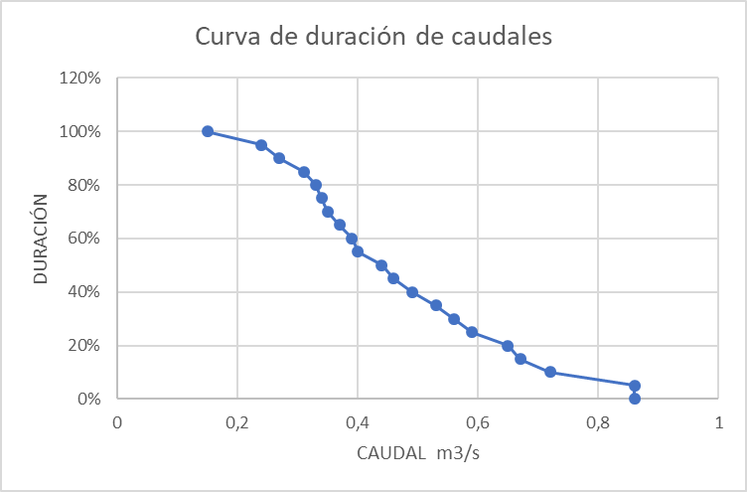

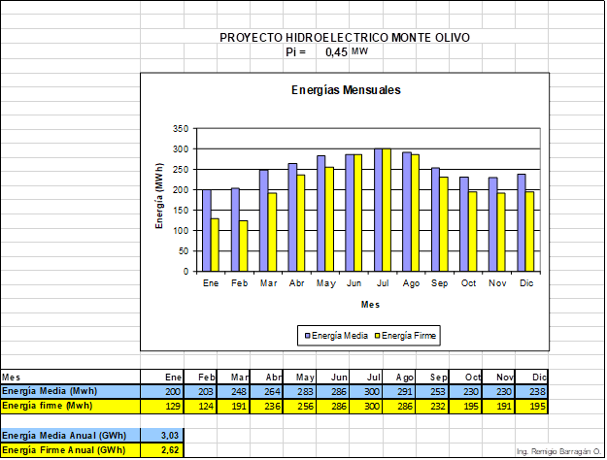

RESUMEN DE CARACTERÍSTICAS PRINCIPALES
Nombre del río |  |  | SAN MIGUEL (Sector El Riñón)
Ubicación: -Provincia |  |  | CARCHI
-Cantón |  |  | BOLIVAR
-Cuenca Hidrográfica |  |  | MIRA
-Coordenadas del sitio de cierre |  |  | 42.744,8 N-850.295,8 E
-Coordenadas del sitio de restitución |  |  | 43.448,4 N-849.909,3 E
Ancho del cierre |  |  | 0,00 | m
Cota de captación en el canal |  |  | 2648,60 | msnm.
Altura del azud |  |  | 0,00 | m
Cota del nivel máximo |  |  | 2648,60 | msnm
Cota del nivel mínimo |  |  | 0,00 | msnm
Cota de restitución |  |  | 2512,60 | msnm.
Caída ponderada bruta |  |  | 134,89 | m
Caída neta |  |  | 132,45 | m
Caudal de captación |  |  | 0,4 | m3/s
Caudal firme (90%) |  |  | 0,25 | m3/s
Caudal de diseño |  |  | 0,4 | m3/s
Caudal medio del río |  |  | 0,48 | m3/s
Caudal ecológico |  |  | 0,05 | m3/s
Desvío del río por: |  |  | CANAL DE DESVIO
Longitud del desvío |  |  | 0,00 | m
Longitud de conducción canal |  |  | 1740,00 | m
: acueducto |  |  | 10,00 | m
Tubería de presión |  |  | 1,00 | u
: longitud |  |  | 260,00 | m
: diámetro |  |  | 0,50 | m
Casa de máquinas: Tipo |  |  | CIELO ABIERTO
: # de unidades |  |  | 1,0 | u
: tipo de turbina |  |  | PELTON (2 inyectores)
: velocidad rotación |  |  | 600,0 | r.p.m.
: Potencia por unidad |  |  | 0,40 | MW
: Potencia total instalada |  |  | 0,40 | MW
: Energía media anual |  |  | 2,89 | GWh
Costo estimado del proyecto a | ENERO/2020 |  | 1.650.000 | USD
Costo Unitario de la potencia instalada |  |  | 4000 | USD/KW
Costo Transmisión |  |  | 28.000,0 | USD
Vías de acceso |  |  | 0,1 | Km
Líneas de transmisión | : longitud |  | 0,7 | Km
 | : voltaje |  | 13.8 | Kv
 | : No. de circuitos |  | 1,0

4.1.2 Especificaciones técnicas

Las especificaciones de las obras civiles se ajustarán a las mejores prácticas técnicas dentro de las Normas ecuatorianas de la construcción. Se considerará la aceleración sísmica más exigente para prevenir cualquier contingencia. Los equipos serán de la mejor calidad europea, aplicando las normas ISO y ASTM que sean pertinentes.

4.2 Viabilidad financiera y económica

4.2.1 Metodología de cálculo de inversión, costos de O&M, ingresos y beneficios.

El cálculo de la inversión requerida se obtiene de los diseños de ingeniería y consta de los siguientes rubros:

- Estudios iniciales y diseño
- Obras de captación
- Canal de conducción
- Tanque de carga reservorio
- Tubería de presión
- Casa de máquinas
- Canal de restitución
- Caminos
- Obras complementarias
- Equipamiento de la central y subestación de elevación
- Línea de interconexión
- Equipos hidro mecánicos
- Estudios ambientales
- Mitigación ambiental
- Compensación social, derechos de paso
- Imprevistos
- Fiscalización de las obras

La operación y mantenimiento consta de los siguientes rubros:

- Personal administrativo
- Personal de operadores
- Mantenimiento
- Repuestos y materiales
- Seguros contra todo riesgo industrial
- Impuestos y contribuciones
- …

4.2.2 Identificación y valoración de inversión, costos y beneficios

Resumen de costos/ahorros/ingresos del proyecto
Costos iniciales
 |  | Estudio de factibilidad |  | 1,5% |  |  | $ |  | 25.000
 |  | Ingeniería |  | 8,8% |  |  | $ |  | 145.000
 |  | Sistema eléctrico de potencia |  | 35,5% |  |  | $ |  | 582.749
 |  | Obras civiles y misceláneos |  | 54,2% |  |  | $ |  | 890.381
 |  | Costos iniciales totales |  | 100,0% |  |  | $ |  | 1.643.130
Incentivos y donaciones |  |  |  |  |  |  | $ |  | 1.000.000
Costos anuales/pagos de deuda
 |  | Operación y Mantenimiento |  |  |  |  | $ |  | 70.000
 |  | Pagos de la deuda - 10 años |  |  |  |  | $ |  | 66.975
 |  | Costos anuales totales |  |  |  |  | $ |  | 136.975
Costos periódicos
 |  | Mantenimiento cada 5 años |  |  |  |  | $ |  | 20.000
 |  |  |  |  |  |  | $ |  | 0
Ahorros y renta anuales
 | Renta por exportación de electricidad |  |  |  | $ | 210.255

4.2.3 Flujos financieros futuros (Hipótesis)

- Presupuesto de inversión (incluye intereses durante la construcción, dependiendo del financiamiento) US$ 1.643.130
- Costos de operación y mantenimiento US$ 70,000 por año
- Condiciones de financiamiento (plazos y tasas de interés)
  - Donación (Grant) Organismos de Cooperación Internacional: US$1.000.000.
- Tasa de actualización: 10%
- Energía producida (basada en la hidrología disponible): 3,235,000 kwh/año
- Precio de venta: US$ 65 /Mwh

Datos generales
Máximas pérdidas hidráulicas |  | % |  | 2,0%
Pérdidas varias |  | % |  | 1,0%
Eficiencia del generador |  | % |  | 97,0%
Capacidad de generación eléctrica |  | kW |  | 409
Factor de utilización |  | % |  | 90,3%
Electricidad exportada a la red |  | MWh/año |  | 3.235
Tarifa de exportación de electricidad |  | $/MWh |  | 65,00
Tasa de inflación | % |  | 2,0%
Tasa de descuento | % |  | 10,0%
Tiempo de vida del proyecto | año |  | 30

Incentivos y donaciones | $ | 1.000.000
Relación de deuda | % | 30,0%
Deuda | $ | 492.939
Capital | $ | 1.150.191
Tasa de interés de la deuda | % | 6,00%
Duración de deuda | año | 10
Pagos de la deuda | $/año | 66.975

Tasa efectiva del impuesto a la renta | % | 25,0%
Método de depreciación | Línea recta
Período de depreciación | año | 30
¿Exención de impuesto disponible? | si/no | Sí
Duración - exención del impuesto | año | 5

Renta por exportación de electricidad
 | Electricidad exportada a la red | MWh/año | 3.235
 | Tarifa de exportación de electricidad | $/MWh | 65,00
 | Renta por exportación de electricidad | $ | 210.255

4.2.4 Indicadores (TIR, VAN, etc)

Viabilidad financiera
 | TIR antes de impuestos - capital | % | 45,5%
 | TIR antes - impuestos - activos | % | 11,4%
 | TIR luego de impuestos - capital | % | 42,2%
 | TIR luego de impuestos - impuestos - activos | % | 8,8%
 | Pago simple de retorno del capital | año | 4,6
 | Repago - capital | año | 2,1
 | Valor Presente Neto (VPN) | $ | 427.869
 | Ahorros anuales en ciclo de vida | $/año | 45.388
 | Relación Beneficio-Costo |  | 1,37
 | Cobertura - servicio de deuda |  | 2,07

Flujos de caja anuales
Año | Antes-impuestos | Después-impuestos | Acumulado
# | $ | $ | $
0 | -150.191 | -150.191 | -150.191
1 | 71.881 | 71.881 | -78.310
2 | 70.453 | 70.453 | -7.858
3 | 68.996 | 68.996 | 61.139
4 | 67.510 | 67.510 | 128.649
5 | 43.913 | 43.913 | 172.562
6 | 64.449 | 35.825 | 208.388
7 | 62.873 | 33.892 | 242.280
8 | 61.265 | 31.890 | 274.170
9 | 59.624 | 29.816 | 303.986
10 | 33.571 | 9.382 | 313.368
11 | 123.219 | 92.414 | 405.783
12 | 121.478 | 91.109 | 496.892
13 | 119.703 | 89.777 | 586.669
14 | 117.892 | 88.419 | 675.087
15 | 89.127 | 66.845 | 741.933
16 | 114.160 | 85.620 | 827.553
17 | 112.238 | 84.179 | 911.732
18 | 110.278 | 82.709 | 994.440
19 | 108.278 | 81.209 | 1.075.649
20 | 76.520 | 57.390 | 1.133.039
21 | 104.159 | 78.119 | 1.211.158
22 | 102.037 | 76.528 | 1.287.686
23 | 99.872 | 74.904 | 1.362.590
24 | 97.665 | 73.249 | 1.435.838
25 | 62.601 | 46.951 | 1.482.789
26 | 93.116 | 69.837 | 1.552.626
27 | 90.773 | 68.080 | 1.620.706
28 | 88.384 | 66.288 | 1.686.994
29 | 85.946 | 64.460 | 1.751.453
30 | 47.233 | 35.425 | 1.786.878

Análisis de sensibilidad de TIR con respecto a tarifa de venta, duración de la deuda y tasa de interés. Rango de variación +/- 5% y 10%.
 |  |  | Costos iniciales |  |  | $
Tarifa de exportación de electricidad |  | 1.478.817 | 1.560.973 | 1.643.130 | 1.725.286 | 1.807.443
$/MWh |  | -10% | -5% | 0% | 5% | 10%
58,50 | -10% | 159,6% | 51,5% | 27,7% | 18,6% | 13,8%
61,75 | -5% | 190,4% | 64,0% | 34,8% | 23,1% | 17,1%
65,00 | 0% | 220,9% | 76,4% | 42,2% | 28,0% | 20,6%
68,25 | 5% | 251,2% | 88,5% | 49,7% | 33,0% | 24,3%
71,50 | 10% | 281,4% | 100,4% | 57,3% | 38,3% | 28,1%
 |  |  | Costos iniciales |  |  | $
Duración de deuda |  | 1.478.817 | 1.560.973 | 1.643.130 | 1.725.286 | 1.807.443
año |  | -10% | -5% | 0% | 5% | 10%
9 | -10% | 206,6% | 70,4% | 39,0% | 26,2% | 19,6%
10 | -5% | 214,1% | 73,7% | 41,0% | 27,5% | 20,5%
10 | 0% | 220,9% | 76,4% | 42,2% | 28,0% | 20,6%
11 | 5% | 227,0% | 79,0% | 43,9% | 29,1% | 21,4%
11 | 10% | 232,5% | 81,3% | 45,2% | 29,7% | 21,6%
 |  |  | Costos iniciales |  |  | $
Tasa de interés de la deuda |  | 1.478.817 | 1.560.973 | 1.643.130 | 1.725.286 | 1.807.443
% |  | -10% | -5% | 0% | 5% | 10%
5,40% | -10% | 225,8% | 78,4% | 43,5% | 28,9% | 21,2%
5,70% | -5% | 223,4% | 77,4% | 42,9% | 28,4% | 20,9%
6,00% | 0% | 220,9% | 76,4% | 42,2% | 28,0% | 20,6%
6,30% | 5% | 218,4% | 75,3% | 41,5% | 27,5% | 20,3%
6,60% | 10% | 215,9% | 74,2% | 40,9% | 27,1% | 19,9%

4.3 Análisis de sostenibilidad

4.3.1 Impacto ambiental

Se trata de un proyecto que no está dentro de un área protegida y es concebido para generar beneficios ambientales muy importantes. Se considera en la Categoría 1. Por lo tanto, no requiere de un estudio de impacto ambiental.

4.3.2 Sostenibilidad social

Al estar incluidos en este proyecto tanto los gobiernos parroquiales como la comunidad de regantes, se garantiza la sostenibilidad social. Es muy importante su participación futura en la elaboración y ejecución de los planes de manejo de las cuencas hídricas. Deben, permanentemente, realizarse consultas muy participativas para la actualización de los planes. Además, la comunidad deberá participar activamente en las acciones de manejo que se hayan programado. Todas estas actividades estarán debidamente financiadas por el mismo proyecto.

5. PRESUPUESTO

RUBRO | Precio Total
 | USD
CANAL DE CONDUCCIÓN | 549.640,71
TANQUE DE CARGA/RESERVORIO | 28.792,29
TUBERÍA DE PRESION | 82.428,24
CASA DE MÁQUINAS | 85.867,15
CANAL DE RESTITUCIÓN | 1.867,46
CAMINOS | 33.678,00
EQUIPAMIENTO DE LA CENTRAL Y S/E | 582.749,00
EQUIPOS HIDROMECÁNICOS | 4.920,00
MITIGACION AMBIENTAL | 14.161,79
LÍNEA DE INTERCONEXIÓN 38,0 KV | 40.000,00
COMPENSACIÓN SOCIAL | 49.025,37
SUMA TOTAL COSTOS DIRECTOS | 1.473.130,00
Fiscalización | 64.875,01
Estudios Iniciales | 12.000,00
Diseños de Licitación | 78.973,18
Estudios de Impacto Ambiental | 1.204,67
Otros Costos | 12.947,13
TOTAL ESTUDIOS | 170.000,00
PRESUPUESTO TOTAL ALTERNATIVA | 1.643.130,00

6. ESTRATEGIA DE EJECUCIÓN

6.1 Estructura operativa

Será de carácter empresarial con personal preferiblemente de la zona. La empresa, si se ajusta a los objetivos arriba enunciados (3.1) no tiene fines de lucro.

La operación se la realizará bajo la dirección técnica de la Empresa Eléctrica del Norte EMELNORTE.

6.2 Arreglos institucionales

Convenio con EMELNORTE para la operación y mantenimiento.

Se podrá crear un fideicomiso para administrar los flujos futuros de modo que se garantice el cumplimiento de los planes aprobados de manejo social y ambiental de las cuencas. Ver 3.1.

6.3 Cronograma valorado

Tareas | Costo |  | Meses
 |  |  | 1 | 2 | 3 | 4 | 5 | 6 | 7 | 8 | 9 | 10 | 11 | 12 | 13 | 14 | 15 | 16 | 17
Estudios y diseños | 90.973,00
Terrenos y servidumbre | 49.025,00
Impacto ambiental | 15.366,00
Financiamiento
Obras civiles | 782.273,00
Equipamiento de la central | 587.669,00
Interconexión eléctrica | 40.000,00
Fiscalización | 64.875,00
Otros costos | 12.947,00
Total | 1.643.128,00

El cronograma es tentativo con inicio en enero 2020.

6.4 Origen de los insumos

Los insumos para las obras civiles serán todos locales. (Empresa constructora, materiales) El personal para la construcción será local, de la zona, en por lo menos 80%. La constructora se seleccionará mediante concurso privado de ofertas.

Los equipos de generación (Turbina y generador) serán de origen europeo seleccionados mediante concurso privado de ofertas.

7. ESTRATEGIA DE SEGUIMIENTO Y EVALUACIÓN

7.1 Monitoreo de la ejecución

El monitoreo, fiscalización, será realizado por la CIE con el apoyo de EMELNORTE. Se creará un comité de seguimiento (veeduría) integrado por miembros de las comunidades participantes (GADs, Junta de Riego)

7.2 Evaluación de resultados

El Comité de seguimiento evaluará los resultados al inicio de la operación comercial y luego mensualmente durante el primer año de operación. Podrá apoyarse en técnicos independientes.

Incluye fiscalización.
Turbinas, generadores, conexión a la red.
Se realiza un análisis de sensibilidad con valores de 10% hacia arriba y abajo
Para el análisis de sensibilidad se toman valores de 10% hacia arriba y abajo
Análisis realizado usando RETSCREEN© Ministerio de Energía de Canadá

